[‘瞒天过海’？中科院上海药物研究所国家杰青高分一区研究图像问题曝光](https://mp.weixin.qq.com/s?__biz=MzkyNzY3NzY3Nw==&mid=2247500223&idx=6&sn=d307786c47d3ac435a65da673f0c9ff4&chksm=c35036b70bb6474aaea426cc10592d465dc1a0cd85f289723c3dccc827c2569b841feecb5b57&scene=126&sessionid=1743525529)

[学术深瞳](javascript:void(0);)2025-03-30 13:01:22湖北

近日，发表于《Acta Pharmaceutica Sinica B》**（IF：14.7；Q1）**期刊的研究**‘The upregulated intestinal folate transporters direct the uptake of ligand-modified nanoparticles for enhanced oral insulin delivery’上调的肠道叶酸转运体介导配体修饰纳米颗粒摄取以增强口服胰岛素递送**（doi: 10.1016/j.apsb.2021.07.024）因实验图像问题引发质疑。该研究由Jingyi Li , Yaqi Zhang , Miaorong Yu , Aohua Wang , Yu Qiu , Weiwei Fan , Lars Hovgaard , Mingshi Yang , Yiming Li ,**Rui Wang**（通讯作者） ,**Xiuying Li**（通讯作者） , **Yong Gan**（通讯作者，国家杰青）共同完成，通讯作者Yong Gan单位为中国科学院上海药物研究所国家新药研究重点实验室，通讯作者Xiuying Li单位为德克萨斯大学达拉斯分校，通讯作者Rui Wang单位为上海中医药大学药学院。

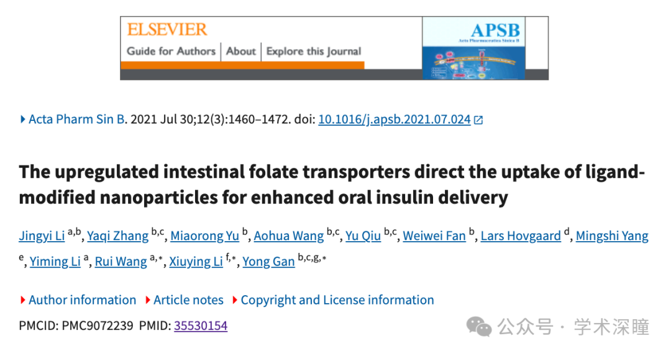

**2025年3月评论人Garcinia livingstonei 指出：**

在图1B中，似乎存在图像重复的问题，如红色方框所示，相同的区域被用来表示两个不同的实验条件。

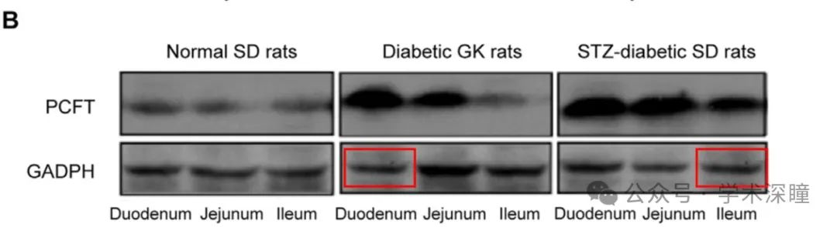

消息来源：

https://pubpeer.com/publications/18A9E56653153313BDDE6C2330469E#0

如需论文查重，请联系微信号xueshushentong

[#中国科学院上海药物研究所](https://mp.weixin.qq.com/mp/appmsgalbum?__biz=MzkyNzY3NzY3Nw==&action=getalbum&album_id=3732771381734604801#wechat_redirect)